Resolución del Pleno del Instituto de Transparencia, Acceso a la Información Pública y Protección de Datos Personales del Estado de México y Municipios, con domicilio en Metepec, Estado de México, de fecha nueve de diciembre de dos mil veinte.

VISTO el expediente formado con motivo del recurso de revisión 04437/INFOEM/IP/RR/2020, promovido por la C. xxxxxxx xxxxxx xxxx en lo sucesivo LA RECURRENTE, en contra de la respuesta emitida por el Ayuntamiento de San Felipe del Progreso, en lo sucesivo EL SUJETO OBLIGADO, se procede a dictar la presente resolución con base en lo siguiente:

RESULTANDO

I. En fecha veinticuatro de septiembre de dos mil veinte, LA RECURRENTE presentó a través del Sistema de Acceso a la Información Mexiquense, en lo subsecuente EL SAIMEX ante EL SUJETO OBLIGADO, la solicitud de acceso a la información pública, a la que se le asignó el número de expediente 00083/FELEPRO/IP/2020, mediante la cual solicitó:

“A TRAVÉS DEL PRESENTE VENGO A SOLICITA LA INFORMACIÓN COMPLETA DE LOS INTEGRANTES DE AUTORIDADES AUXILIARES DE LOS DELEGADOS O DE LOS COPACIS, DEL TOTAL DE LAS COMUNIDADES QUE INTEGRAN EL MUNICIPIO DE SAN FELIPE DEL PROGRESO, CON NOMBRE Y APELLIDOS ASÍ COMO LA COMUNIDAD EN LA CUAL DESEMPEÑAN EL CARGO PARA EL QUE FUERON DESIGNADOS.” (Sic)

MODALIDAD DE ENTREGA: Vía SAIMEX.
II. En cumplimiento al artículo 162 de la Ley de Transparencia y Acceso a la Información Pública del Estado de México y Municipios, el quince de septiembre de dos mil veinte, el Titular de la Unidad de Transparencia del SUJETO OBLIGADO, mediante el folio 00083/FELIPRO/IP/2020/TSP/0001, turnó el requerimiento de información, a fin de colmar la solicitud de acceso a la información; tal y como, se aprecia en la imagen siguiente:

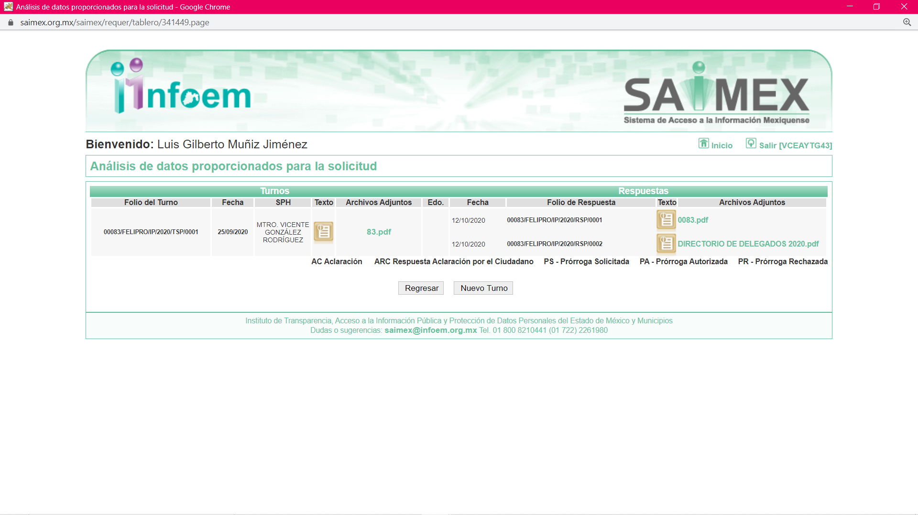

III. De las constancias que obran en EL SAIMEX, se advierte que el cuatro de agosto de dos mil veinte, el Responsable de la Unidad de Transparencia del SUJETO OBLIGADO dio respuesta a la solicitud de información, en los siguientes términos:

“SE adjunta la relación de los delegados por comunidad
ATENTAMENTE
LIC. LAURA ISABEL ESQUIVEL MEJIA” (sic)
Asimismo, adjuntó los archivos electrónicos 0083.pdf el cual corresponde al oficio SPF/SA/1050/2020 mediante el cual el Secretario del Ayuntamiento remitió la información al particular; y, DIRECTORIO DE DELEGADOS 2020.pdf del que se desprende medularmente un cuadro con los rubros Nº, COMUNIDAD y DELEGADOS señalando 132 comunidades.
IV. Inconforme con la respuesta, el trece de octubre de dos mil veinte, LA RECURRENTE interpuso el recurso de revisión objeto del presente estudio, al que se le asignó el número al rubro citado, en el que señaló como acto impugnado lo siguiente:

“a falta de respuesta a la solicitud 00083/FELIPRO/IP/2020, sin causa justificada. .” (sic)
Asimismo, LA RECURRENTE indicó como razones o motivos de inconformidad, lo siguiente:
“la vulneración de mi derecho de acceso a la información pública.” (sic)
V. En fecha trece de octubre de dos mil veinte, el recurso de revisión que se trata se envió electrónicamente al Instituto de Transparencia, Acceso a la Información Pública y Protección de Datos Personales del Estado de México y Municipios y con fundamento en el artículo 185, fracción I de la Ley de Transparencia y Acceso a la Información Pública del Estado de México y Municipios, el cual se turnó a través del SAIMEX a la Comisionada Ponente a efecto de que decretara su admisión o desechamiento.
VI. De las constancias que integran el expediente electrónico del SAIMEX, se advierte que, en fecha trece de octubre de dos mil veinte, LA RECURRENTE presentó su desistimiento respecto del presente recurso de revisión; tal y como se aprecia a continuación:
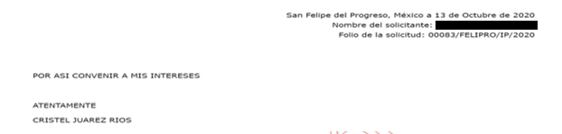
VII. El diecinueve de octubre de dos mil veinte, atento a lo dispuesto en el artículo 185, fracciones I, II y IV, de la Ley de Transparencia y Acceso a la Información Pública del Estado de México y Municipios, se acordó la admisión a trámite del referido recurso de revisión; así como, la integración del expediente respectivo, mismo que se puso a disposición de las partes, para que en el plazo máximo de siete días hábiles, LA RECURRENTE realizara manifestaciones, alegatos y ofreciera las pruebas que a su derecho conviniera y, en el caso del SUJETO OBLIGADO, para que exhibiera el Informe Justificado correspondiente.
VIII. Conforme a las constancias del SAIMEX se desprende que atento a lo dispuesto en el artículo 185 de la Ley de Transparencia y Acceso a la Información Pública del Estado de México y Municipios, dentro del término legalmente concedido a la hoy RECURRENTE, éste no realizó manifestaciones, ni presentó pruebas o alegatos, así como tampoco EL SUJETO OBLIGADO rindió el Informe Justificado, tal y como se aprecia en la siguiente imagen:
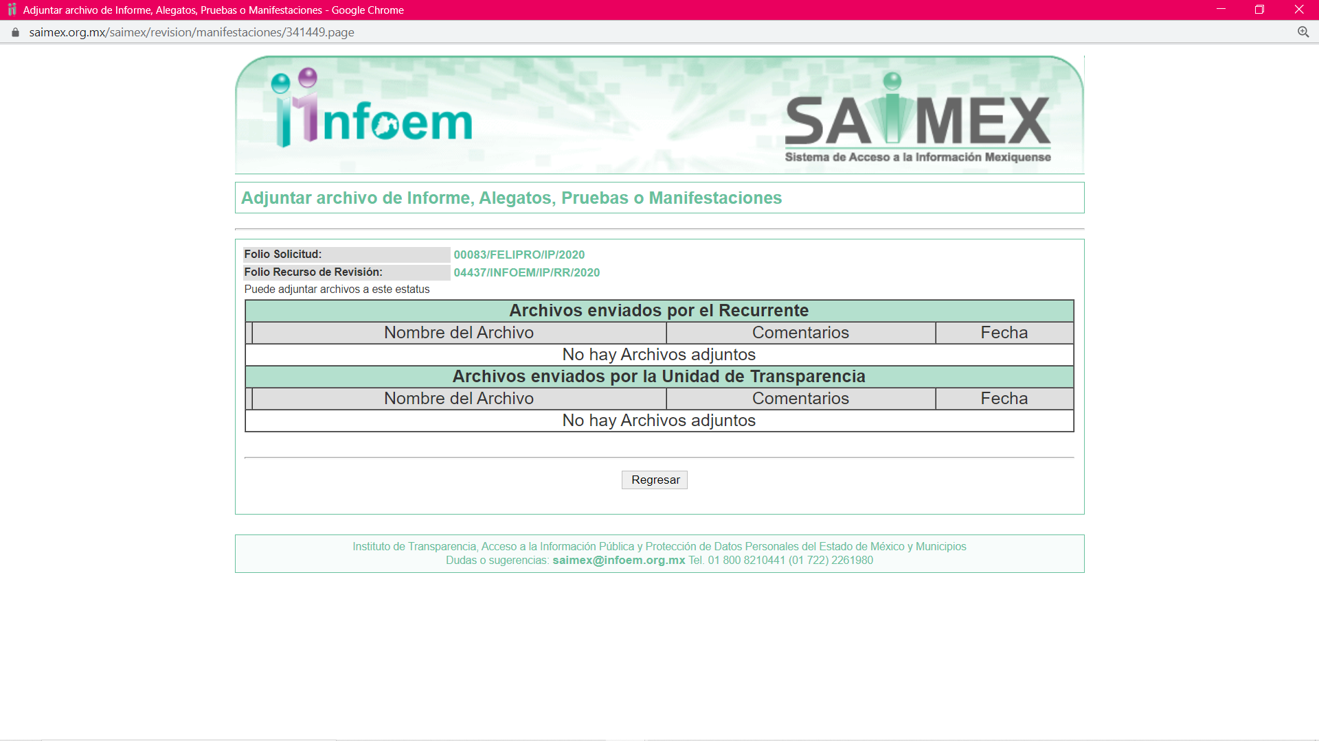
IX. Una vez analizado el estado procesal que guardaba el expediente, en fecha treinta de noviembre de dos mil veinte, la Comisionada Ponente acordó el cierre de instrucción; así como, la remisión del mismo a efecto de ser resuelto, de conformidad con lo establecido en el artículo 185, fracciones VI y VIII de la Ley de Transparencia y Acceso a la Información Pública del Estado de México y Municipios.
X. En fecha dos de diciembre de dos mil veinte, con fundamento en el artículo
181 párrafo tercero de la Ley de Transparencia y Acceso a la Información Pública del
Estado de México y Municipios, se determinó ampliar el plazo para emitir resolución
por un periodo de quince días hábiles; y,

CONSIDERANDO
PRIMERO. Competencia. Este Instituto de Transparencia, Acceso a la Información Pública y Protección de Datos Personales del Estado de México y Municipios, es competente para conocer y resolver los presentes recursos, conforme a lo dispuesto en los artículos 6, Letra A de la Constitución Política de los Estados Unidos Mexicanos; 5, párrafos vigésimo segundo, vigésimo tercero y vigésimo cuarto, fracciones IV y V de la Constitución Política del Estado Libre y Soberano de México; 1, 2, fracción II, 13, 29, 36, fracciones I y II, 176, 178, 179, 181, párrafo tercero y 185 de la Ley de Transparencia y Acceso a la Información Pública del Estado de México y Municipios; y 9, fracciones I y XXIV y 11 del Reglamento Interior del Instituto de Transparencia, Acceso a la Información Pública y Protección de Datos Personales del Estado de México y Municipios.
SEGUNDO. Interés. El recurso de revisión fue interpuesto por parte legítima, en atención a que se presentó por LA RECURRENTE, quien es la misma persona que formuló la solicitud de información pública.
TERCERO. Oportunidad. El recurso de revisión fue interpuesto dentro del plazo de quince días hábiles contados a partir del día siguiente al en que LA RECURRENTE tuvo conocimiento de la respuesta impugnada, tal y como lo prevé el artículo 178 de la Ley de Transparencia y Acceso a la Información Pública del Estado de México y Municipios, que establece:

“Artículo 178. El solicitante podrá interponer, por sí mismo o a través de su representante, de manera directa o por medios electrónicos, recurso de revisión ante el Instituto o ante la Unidad de Transparencia que haya conocido de la solicitud dentro de los quince días hábiles, siguientes a la fecha de la notificación de la respuesta.
A falta de respuesta del sujeto obligado, dentro de los plazos establecidos en esta Ley, a una solicitud de acceso a la información pública, el recurso podrá ser interpuesto en cualquier momento, acompañado con el documento que pruebe la fecha en que presentó la solicitud.
En el caso de que se interponga ante la Unidad de Transparencia, ésta deberá remitir el recurso de revisión al Instituto a más tardar al día siguiente de haberlo recibido.”

En efecto, atendiendo a que EL SUJETO OBLIGADO notificó la respuesta a la solicitud de información pública el trece de octubre de dos mil veinte; en consecuencia, el plazo de quince días hábiles que el artículo 178 de la ley de la materia otorga a LA RECURRENTE para presentar el recurso de revisión, transcurrió del catorce de octubre al cuatro de noviembre de dos mil veinte, sin contemplar en el cómputo los diecisiete, dieciocho, veinticuatro, veinticinco y treinta y uno de octubrey uno de noviembre, por corresponder a sábados y domingos, considerados como días inhábiles, en términos del artículo 3, fracción X de la Ley de Transparencia y Acceso a la Información Pública así como de conformidad con el Calendario Oficial en Materia de Transparencia, Acceso a la Información Pública y Protección de Datos Personales del Estado de México y Municipios, asimismo el dos de noviembre de dos mil veinte por ser considerado como suspensión de labores, de conformidad con el Acuerdo de Pleno y, de conformidad con el Calendario Oficial en Materia de Transparencia, Acceso a la Información Pública y Protección de Datos Personales para el año dos mil diecinueve y enero dos mil veinte, aprobado por el Pleno de este Instituto, el diecinueve de diciembre de dos mil diecinueve
En ese tenor, si el recurso de revisión que nos ocupa, se interpuso el trece de octubre de dos mil veinte, éste se encuentra dentro de los márgenes temporales previstos en el citado precepto legal y, por tanto, se considera oportuno.
CUARTO. Procedibilidad. Del análisis efectuado, se advierte la procedibilidad del presente recurso de revisión, en razón de acreditación plena de todos y cada uno de los elementos formales exigidos por el artículo 180 de la Ley de Transparencia y Acceso a la Información Pública del Estado de México y Municipios, en atención a que fue presentado mediante el formato visible en el SAIMEX.
QUINTO. Análisis de la causal de sobreseimiento. A efecto de continuar con el presente estudio y previo análisis de las constancias que integran el expediente electrónico, se advierte que LA RECURRENTE solicitó del SUJETO OBLIGADO, vía EL SAIMEX, la siguiente información:
“A TRAVÉS DEL PRESENTE VENGO A SOLICITA LA INFORMACIÓN COMPLETA DE LOS INTEGRANTES DE AUTORIDADES AUXILIARES DE LOS DELEGADOS O DE LOS COPACIS, DEL TOTAL DE LAS COMUNIDADES QUE INTEGRAN EL MUNICIPIO DE SAN FELIPE DEL PROGRESO, CON NOMBRE Y APELLIDOS ASÍ COMO LA COMUNIDAD EN LA CUAL DESEMPEÑAN EL CARGO PARA EL QUE FUERON DESIGNADOS.” (Sic)
Se destaca que, EL SUJETO OBLIGADO dio respuesta a la solicitud de acceso a la información pública, en los siguientes términos:
“…SE adjunta la relación de los delegados por comunidad.” (sic)
Asimismo, adjuntó los archivos electrónicos 0083.pdf el cual corresponde al oficio SPF/SA/1050/2020 mediante el cual el Secretario del Ayuntamiento remitió la información al particular; y, DIRECTORIO DE DELEGADOS 2020.pdf del que se desprende medularmente un cuadro con los rubros Nº, COMUNIDAD y DELEGADOS señalando 132 comunidades.
Derivado de la respuesta otorgada por EL SUJETO OBLIGADO fue que LA RECURRENTE presentó el recurso de revisión que nos ocupa.
Ulteriormente, LA RECURRENTE presentó su desistimiento con respecto a la acción en el presente recurso de revisión como se muestra a continuación:
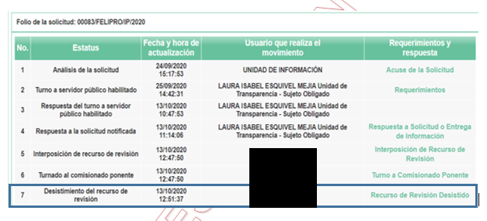
Precisado lo anterior, debe señalarse que el desistimiento en el procedimiento de revisión, sólo puede ser activado por LA RECURRENTE mediante el ingreso al SAIMEX, utilizando su clave de usuario y contraseña; por lo que, no existe duda de que se trata de un desistimiento expreso por parte del particular, en virtud de lo cual, el presente recurso de revisión ha quedado sin materia.
En atención a las consideraciones anteriores, esta Ponencia Resolutora advierte que, en el presente caso, se actualiza la hipótesis prevista en el artículo 192, fracción I de la Ley de Transparencia y Acceso a la Información Pública del Estado de México y Municipios, que dispone lo siguiente:
“Artículo 192. El recurso será sobreseído, en todo o en parte, cuando una vez admitido, se actualicen alguno de los siguientes supuestos:
I. El recurrente se desista expresamente del recurso;”
(Énfasis añadido)
En consecuencia, se determina SOBRESEER en el presente Recurso de Revisión, en términos del artículo 186, fracción I de la Ley de Transparencia y Acceso a la Información Pública del Estado de México y Municipios:
“Artículo 186. Las resoluciones del Instituto podrán:
I. Desechar o sobreseer el recurso;”
(Énfasis añadido)
Asimismo, como consecuencia de la anterior determinación, resultan inatendibles las razones o motivos de inconformidad expuestos por LA RECURRENTE, en virtud de que el medio de impugnación ha quedado sin materia; por lo que, se concluye que la manifestación de la voluntad de la promovente respecto a desistirse de la acción ejercida, se entiende que acepta de manera expresa que el procedimiento concluya sin suscitar consecuencias de derecho; asimismo, como lo señala la Tesis Jurisprudencial con número de registro 2012059 de la Segunda Sala de la Suprema Corte de Justicia de la Nación, correspondiente a la Décima Época, publicada en el Libro 32, Tomo I, pag. 462 de la Gaceta del Semanario Judicial de la Federación de julio de 2016, el desistimiento del recurso genera que el Resolutor deba desocuparse del análisis de los planteamientos aducidos, sin necesidad de examinar las razones o motivos de inconformidad:
“DESISTIMIENTO DE LA ACCIÓN DE AMPARO. SUS CONSECUENCIAS. El desistimiento de la acción de amparo consiste en la declaración de voluntad del quejoso de no proseguir con el juicio, el cual, debidamente ratificado, conlleva emitir una resolución con la que finaliza la instancia de amparo, independientemente de la etapa en que se encuentre (desde el inicio del juicio hasta antes de que cause ejecutoria la sentencia que se dicte) y sin necesidad de examinar los conceptos de violación o, en su caso, los agravios.
Amparo directo 41/2014. Asociación Sindical de Sobrecargos de Aviación de México (A.S.S.A.). 30 de octubre de 2014. Unanimidad de cuatro votos de los Ministros Alberto Pérez Dayán, José Fernando Franco González Salas, Margarita Beatriz Luna Ramos y Luis María Aguilar Morales. Ausente: Sergio A. Valls Hernández. Ponente: Alberto Pérez Dayán. Secretario: Jorge Antonio Medina Gaona.
Amparo directo en revisión 1377/2015. Alfa New Life International, S.A. de C.V. 13 de mayo de 2015. Cinco votos de los Ministros Eduardo Medina Mora I., Juan N. Silva Meza, José Fernando Franco González Salas, Margarita Beatriz Luna Ramos y Alberto Pérez Dayán. Ponente: Eduardo Medina Mora I. Secretaria: Paola Yaber Coronado.
Amparo directo en revisión 1551/2015. Distribuidora Teyvi, S.A. de C.V. 8 de julio de 2015. Cinco votos de los Ministros Eduardo Medina Mora I., Juan N. Silva Meza, José Fernando Franco González Salas, Margarita Beatriz Luna Ramos y Alberto Pérez Dayán. Ponente: Eduardo Medina Mora I. Secretaria: Miroslava de Fátima Alcayde Escalante.
Amparo en revisión 928/2015. Cajeme Productos Pecuarios, S.A. de C.V. 10 de febrero de 2016. Unanimidad de cuatro votos de los Ministros Eduardo Medina Mora I., Javier Laynez Potisek, José Fernando Franco González Salas y Margarita Beatriz Luna Ramos. Ausente: Alberto Pérez Dayán. Ponente: Eduardo Medina Mora I. Secretaria: Miroslava de Fátima Alcayde Escalante.
Amparo en revisión 1469/2015. Luz Elena García Díaz. 1 de junio de 2016. Unanimidad de cuatro votos de los Ministros Eduardo Medina Mora I., Javier Laynez Potisek, José Fernando Franco González Salas y Alberto Pérez Dayán. Ausente: Margarita Beatriz Luna Ramos. Ponente: Eduardo Medina Mora I. Secretaria: Diana Cristina Rangel León.
Tesis de jurisprudencia 82/2016 (10a.). Aprobada por la Segunda Sala de este Alto Tribunal, en sesión privada del veintidós de junio de dos mil dieciséis.”
(Énfasis añadido)
Aunado a lo anterior, sirve de apoyo lo establecido en la Tesis Aislada, con número de registro 211360 de la Octava Época, emitida por el Segundo Tribunal Colegiado del Sexto Circuito, publicada en el Tomo XIV, pag. 547 del Semanario Judicial de la Federación de julio de 1994, cuyo rubro y texto esgrimen lo siguiente:
“DESISTIMIENTOS DE LA ACCION Y DE LA DEMANDA. DIFERENCIAS. No es lo mismo desistir de la acción que de la demanda o instancia, ya que en el desistimiento de la demanda se pierden todos los derechos y situaciones procesales; y si no ha prescrito la acción, puede volverse a ejercitar mediante la presentación de una nueva demanda; mientras que con el desistimiento de la acción se produce la pérdida del derecho que el actor hizo valer en el juicio, porque al renunciar a la acción se renuncia al derecho.
SEGUNDO TRIBUNAL COLEGIADO DEL SEXTO CIRCUITO.
Amparo directo 240/93. Instituto Mexicano del Seguro Social, Delegación Estatal en Tlaxcala. 4 de julio de 1993. Unanimidad de votos. Ponente: José Galván Rojas. Secretario: Vicente Martínez Sánchez.
Amparo directo 329/92. Jaime Vera López. 1o. de septiembre de 1992. Unanimidad de votos. Ponente: José Galván Rojas. Secretario: Armando Cortés Galván.”
(Énfasis añadido)
Así, con fundamento en lo prescrito en los artículos 5, párrafos vigésimo segundo, vigésimo tercero y vigésimo cuarto, fracciones IV y V, de la Constitución Política del Estado Libre y Soberano de México y los artículos 2, fracción II, 9, 29, 36, fracciones I y II, 176, 178, 179, 181, 185, fracción I, 186, 188 y 192, fracción I de la Ley de Transparencia y Acceso a la Información Pública del Estado de México y Municipios, este Pleno:
RESUELVE

PRIMERO. Se SOBRESEE el Recurso de Revisión número 04437/INFOEM/IP/RR/2020, por haberse desistido expresamente LA RECURRENTE, en términos del Considerando QUINTO de la presente resolución.
SEGUNDO. Notifíquese al Titular de la Unidad de Transparencia del SUJETO OBLIGADO para su conocimiento.
TERCERO. Notifíquese a LA RECURRENTE la presente resolución.
CUARTO. Hágase del conocimiento a LA RECURRENTE que, de conformidad con lo establecido en el artículo 196 de la Ley de Transparencia y Acceso a la Información Pública del Estado de México y Municipios, podrá impugnarla vía Juicio de Amparo en los términos de las leyes aplicables.
ASÍ LO RESUELVE, POR UNANIMIDAD DE VOTOS EL PLENO DEL INSTITUTO DE TRANSPARENCIA, ACCESO A LA INFORMACIÓN PÚBLICA Y PROTECCIÓN DE DATOS PERSONALES DEL ESTADO DE MÉXICO Y MUNICIPIOS, CONFORMADO POR LOS COMISIONADOS ZULEMA MARTÍNEZ SÁNCHEZ; EVA ABAID YAPUR; JOSÉ GUADALUPE LUNA HERNÁNDEZ, JAVIER MARTÍNEZ CRUZ Y LUIS GUSTAVO PARRA NORIEGA; EN LA TRIGÉSIMA SESIÓN ORDINARIA CELEBRADA EL NUEVE DE DICIEMBRE DE DOS MIL VEINTE, ANTE EL SECRETARIO TÉCNICO DEL PLENO, ALEXIS TAPIA RAMÍREZ.
Zulema Martínez Sánchez
Comisionada Presidenta
(RÚBRICA)
Eva Abaid Yapur  Comisionada  (RÚBRICA) | José Guadalupe Luna Hernández  Comisionado  (RÚBRICA)
Javier Martínez Cruz  Comisionado  (RÚBRICA) | Luis Gustavo Parra Noriega  Comisionado  (RÚBRICA)
Alexis Tapia Ramírez
Secretario Técnico del Pleno
(RÚBRICA)

Esta hoja corresponde a la resolución de nueve de diciembre de dos mil veinte, emitida en el recurso de revisión 04437/INFOEM/IP/RR/2020.
YSM/ATU/AMV

